REPUBLIQUE ALGERIENNE DEMOCRATIQUE ET POPULAIRE
MINISTERE DE L’ENSEIGNEMENT SUPERIEUR ET DE LA RECHERCHE SCIENTIFIQ
UEUNIVERSITE MOHAMED BOUDIAF - M’SILA
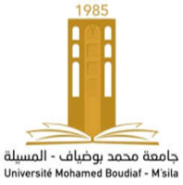
Mémoire présenté pour l’obtention
Du diplôme de Master Académique
Par :
FACULTÉ DE TECHNOLOGIE
DÉPARTEMENT DE GENIE CIVIL
N°: …………… ……

DOMAINE : SCIENCES ET TECHNOLOGIE
SFILIERE : GENIE CIVIL
OPTION : MATERIAUX

Laib Manal

Seraiche Intissar
Zellagui Maroua

Intitulé :
Étude de l’effet du remplacement du sable par la limaille de fer et de la poudre de verre sur les propriétés du mortier

Devant le jury composé de :
Pr : BEDDAR Miloud Université Mohamed Boudiaf - M’sila Président
Dr : BELOUADAH Messaouda Université Mohamed Boudiaf - M’sila Encadreur
Pr : RAHMOUNI Zine El Abidine Université Mohamed Boudiaf - M’sila Co Encadreur
Dr : CHIKOUCHE Mohamed Aziz Université Mohamed Boudiaf - M’sila Examinateur

Année universitaire : 2024/2025

